Приложение 2 к Паспорту

Аннотированный перечень выявленных объектов особой охраны, встреченных на особо охраняемой природной территории местного значения - природный рекреационный комплекс «Дубковский лес»

№ | Объекты охраны и места их регистрации |  | Описание объекта охраны | Фото объекта охраны
№ | Широта, с.ш. | Долгота, в.д. | Описание объекта охраны | Фото объекта охраны
Виды, занесенные в Красную книгу Московской области (ККМО)
1 | 55°40'35.43"С | 37°13'5.03"В | Подлесник европейский (лат. Sanicula europaea L.) – зонтичные.  Занесен в Красную Книгу Московской области  Статус. 3-я категория.  Широко распространенный вид, восстановивший численность | 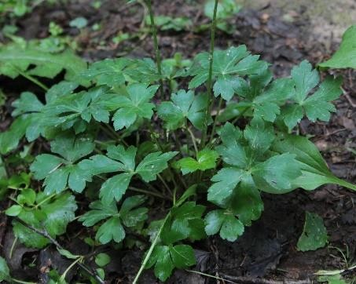
2 | 55°41'15.97"С | 37°13'45.98"В | Орешниковая Соня (лат. Muscardinus avellanarius Linnaeus) — грызун из семейства соневых.  Занесена в Красную книгу Московской области  Статус. 2-я категория. Широко распространенный вид, восстановивший численность | 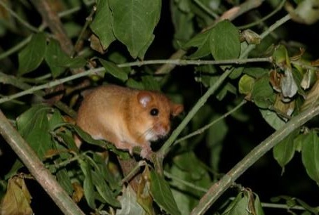
3 | 55°40'38.92"С | 37°10'8.19"В | Клинтух (лат. Columba oenas Linnaeus) — птица из отряда голубеобразных, семейства голубиные.  Занесен в Красную Книгу Московской области  Статус. 2-я категория — вид, сокращающийся в численности. | 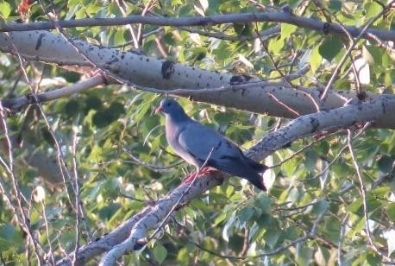
4 | 55°40'22.84"С | 37°10'52.63"В | Зеленый дятел (лат. Picus viridis Linnaeus) — птица из отряда дятлообразных, семейства дятловые.  Занесен в Красную Книгу Московской области  Статус. 2-я категория — вид, сокращающийся в численности. | 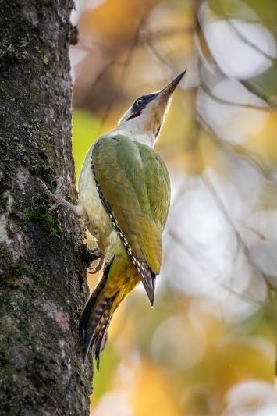
Виды, занесенные в Приложение № 1 к Красной книге Московской области «Список редких и уязвимых таксонов, не включенных в Красную книгу Московской области, но нуждающихся на территории области в постоянном контроле и наблюдении»
5 | 55°40'34.97"С  55°40'25.28"С | 37°13'29.25"В  37°11'17.18"В | Купальница европейская (Trollius europaeus L.) Семейство Лютиковые — Ranunculaceae  Приложение 1 к Красной Книге Московской области «Список редких и уязвимых таксонов, не внесенных в Красную Книгу Московской области, но нуждающихся на территории области в постоянном контроле и наблюдении. | 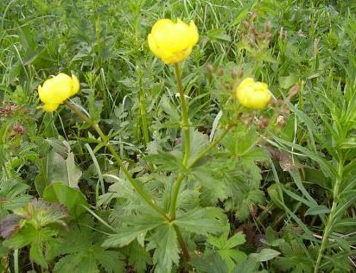
6 | 55°40'21.56"С  55°40'24.32"С | 37°10'10.90"В  37°11'58.20"В | Ландыш майский (Convallaria majalis)  Семейство Лилейные — Liliacea  Приложение 1 к Красной Книге Московской области «Список редких и уязвимых таксонов, не внесенных в Красную Книгу Московской области, но нуждающихся на территории области в постоянном контроле и наблюдении. | 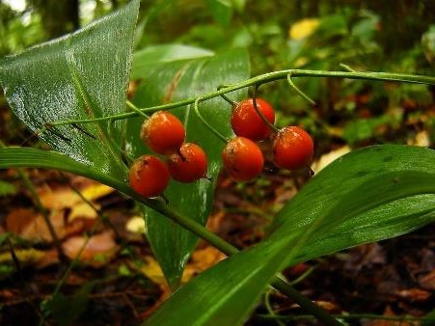
7 | 55°40'44.63"С | 37°14'28.86"В | Белоспинный дятел (лат. Dendrocopos leucotos (Bech.)) Отряд Дятлообразные — Piciformes  Семейство Дятловые — Picidae  Приложение 1 к Красной Книге Московской области «Список редких и уязвимых таксонов, не внесенных в Красную Книгу Московской области, но нуждающихся на территории области в постоянном контроле и наблюдении. | 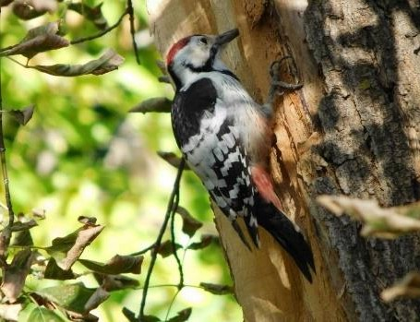
8 | 55°40'36.20"С  55°40'24.68"С | 37°11'9.23"В  37°11'48.13"В | Земляника мускусная — Fragaria moschata (Duchesne) Weston  Приложение 1 к Красной Книге Московской области «Список редких и уязвимых таксонов, не внесенных в Красную Книгу Московской области, но нуждающихся на территории области в постоянном контроле и наблюдении. | 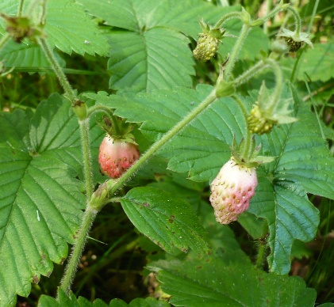  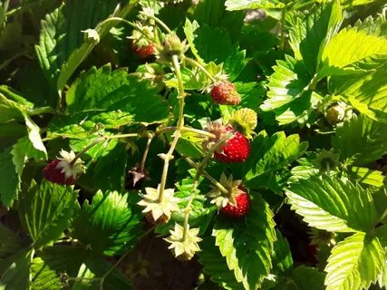
9 | 55°40'36.87"С | 37°11'13.54"В | Мухомор пышновольвовый — Amanita magnivolvata Aalto  Семейство Мухоморовые — Amanitaceae  Приложение 1 к Красной Книге Московской области «Список редких и уязвимых таксонов, не внесенных в Красную Книгу Московской области, но нуждающихся на территории области в постоянном контроле и наблюдении. | 